8CTDEPPE03

NOÇÕES SOBRE SAÚDE E SEGURANÇA DO TRABALHO (SST) PARA OPERÁRIOS DA CONSTRUÇÃO CIVIL – CONTRIBUINDO PARA A QUALIDADE DE VIDA NO CANTEIRO DE OBRAS
Márcio Santos Gonçalves⁽¹⁾, Artur de Castro Paranhos
Ferreira⁽²⁾, Cibelle Dias de Carvalho Dantas Maia⁽²⁾, Robson Arruda dos Santos⁽²⁾ ;
Maria Bernadete Fernandes Vieira de Melo⁽³⁾ .
Centro de Tecnologia/Departamento de Engenharia de Produção/PROBEX

Resumo
A indústria da construção civil ocupa posição de destaque na economia nacional, sendo responsável por uma parcela significativa do PIB do país. Esta indústria responde por 15% do PIB nacional, porém apresenta em seus registros muitas ocorrências de acidentes nos canteiros de obras, sendo a principal causa disto o fato da mão-de-obra está exposta a condições de riscos, sem sequer conhecê-los. O trabalhador só poderá prevenir-se e manter-se num nível de segurança do trabalho adequado se reconhecer os perigos aos quais está exposto. Este trabalho apresenta os resultados da atividade de extensão sobre Saúde e Segurança no Trabalho, que objetiva passar noções de segurança no trabalho para os operários da construção civil de João Pessoa/PB, para que estes tenham conhecimento da situação do seu posto de trabalho e poder ser critico, construindo para a melhoria da qualidade de vida no canteiro de obras. As atividades foram realizadas em canteiros de obra de João Pessoa/PB, onde se desenvolveram encontros para discussão dos temas pertinentes ao projeto. Para alcançar o entendimento por parte dos trabalhadores, foram realizadas atividades lúdicas, para que se envolvessem e tornasse o encontro agradável. Ao fim dos encontros os trabalhadores puderam expressar seus pontos de vista acerca de temas pertinentes ao projeto e relevantes ao ambiente de trabalho, ampliando sua percepção a respeito das condições relativas à SST presentes nos seus postos de trabalho.

Palavras-Chave: Segurança e Saúde no Trabalho, Construção Civil, Educação.

1. Introdução
A indústria da construção civil ocupa posição de destaque na economia nacional, sendo responsável por uma parcela significativa do Produto Interno Bruto (PIB) do país. Dados recentes indicam que o macrocomplexo desta indústria responde por 15% do PIB nacional (CONSTRUBUSINESS apud SOUZA, 2004).
A construção civil está entre os principais complexos produtivos que mais consomem Minerais Industriais (CIMINELLI, 2003). Segundo Mariano (2008), esta também é líder em geração de resíduos, e isto pode ser observado desde a produção de insumos, que caracteriza a geração anterior à própria etapa construtiva. Tomando como referência a tecnologia empregada pela construção civil no Brasil, esta, aplicada normalmente, acaba favorecendo o desperdício na execução das suas obras. Fazendo uma comparação entre a quantidade de resíduos provenientes de novas edificações, em países desenvolvidos e no Brasil, temos que o Brasil gera em torno do triplo do montante de resíduos gerados nos países desenvolvidos, 300 kg/m2 edificado (MONTEIRO, 2001).
Sabendo-se da importância da referida indústria, deve-se procurar respostas para tanta agressão ao meio ambiente e insegurança dos seus canteiros de obras, assim Melo (2006) destaca duas razões para a questão da (in) segurança na construção civil:
1 - O modelo de Segurança e Saúde no Trabalho (SST) vigente no Brasil induz esse comportamento (ou seja, a dificuldade não é de ordem técnica e sim filosófica do Modelo);
2 - A imagem que o empregador faz da SST é de um serviço desvinculado das ações do negócio da empresa, secundário, e que existe principalmente para o atendimento à legislação que obriga a prevenção de Acidentes de Trabalho, não agrega valor ao negócio e não contribui para a geração do lucro.
Para se obter uma gestão de qualquer atividade é preciso que haja planejamento, que proporcione a previsão de suas ações de trabalho, e tendo estas já esquematizadas, podem prevenir eventuais problemas, tornando o processo produtivo dinâmico e eficaz, otimizando-o. Investir no planejamento agrega à obra um grande valor, principalmente considerando o momento atual, onde a competitividade exige um diferencial na atividade profissional (EOY & ARRUDA, 2009).
A organização das diversas atividades e subsetores da construção civil, no Brasil, é marcada por reflexos sociais, econômicos e ambientais, sendo que estes vão evoluindo progressivamente através de uma alta correlação entre seus efeitos. Assim, é de suma importância desenvolver estudos que analisem e proponham mudanças de caráter organizacional e técnico, com a finalidade de melhorar a tecnologia construtiva em consonância com o desenvolvimento, ou seja, buscando a sustentabilidade.
A educação dos trabalhadores é de suma importância para a criação e o fortalecimento de uma política de segurança no canteiro de obras, pois conhecendo a problemática, estes irão perceber que o melhor para se buscar a qualidade de vida no seu trabalho é investir em segurança. Assim este trabalho apresenta as atividades desenvolvidas junto aos trabalhadores da construção civil, realizado em canteiros de obras na cidade de João Pessoa/PB.

2. O investimento em saúde e segurança do trabalho
O investimento em segurança nos canteiros de obras, além de melhorar as condições do ambiente de trabalho, gera uma economia no processo produtivo. No período que compreende a Revolução Industrial, o foco da análise da segurança estava na reparação dos danos à saúde do trabalhador, não tinham a cultura da prevenção, pois a análise dos acidentes resumia-se aos custos diretos por estes causados (BENITE, 2004).
Das primeiras fases da Revolução Industrial para os dias atuais, já se passaram muito anos e nessa linha do tempo a organização do trabalho oscilou entre alguns modelos, da concepção fordista – taylorista ao modelo japonês de produção. Assim, percebe-se que a visão dos empresários em relação aos acidentes de trabalho mudou, em 1926 os estudos do norte-americano Heinrich já mostravam as relações entre os custos diretos e os indiretos na razão de 4:1, ou seja, o autor mostra que reparar não é suficiente, sendo necessários investimentos em prevenção (BRAUER apud BENITE, 2004).
Sabendo da importância do gerenciamento do sistema produtivo, nos últimos anos, a concorrência entre as empresas e a conseqüente busca para se produzir mais a menores custos, fez com que estas passassem a incorporar o “processo de melhoria contínua”, ou seja, produzir sempre buscando aperfeiçoar as ações e alcançar o principal objetivo: o controle do processo, onde a Segurança e a Saúde do Trabalhador (SST) têm grande importância (BARKOKÉBAS JR., 2006).
Pensar na SST não se restringe a ordem técnica, seja da prevenção e/ou reparo dos acidentes de trabalho, esta é considerada como um dos elementos que integram a responsabilidade social das organizações. A SST está entre os requisitos básicos da norma SA8000, fundamentada nos preceitos da Organização Internacional do Trabalho/OIT, que aponta as condições mínimas para um sistema de gestão da responsabilidade social.
Aliar lucro e responsabilidade social é um desafio. Ao investir em segurança contemplam-se as duas vertentes, como já foi mostrado acima. Seja em acidentes de trabalho de pequenas proporções ou em grandes, o que está em jogo não é somente o custo material deste, mas também a vida do trabalhador, assim é obrigação da empresa oferecer aos seus funcionários um ambiente seguro e saudável.
Um estudo de Barkokébas Jr. (2006) mostra a viabilidade do investimento numa política de segurança, através do desenvolvimento da implantação e estruturação de um sistema de Gestão de Segurança e Saúde no Trabalho/GSST. Este sistema avaliou ao final do estudo o valor que empresa deixaria de pagar com multas relacionadas às não-conformidades em SST, o passivo econômico de segurança do trabalho.
Em termos econômicos, o passivo de segurança do trabalho, que inicialmente atingia a cifra superior a R$ 305 mil, representa, no ultimo ciclo, o valor de R$ 18 mil, representando uma redução de 94% do valor das multas passíveis (BARKOKÉBAS JR., 2006). Assim, percebe-se que é possível, através de uma ferramenta eficiente conseguir vantagens econômicas com uma política em SST.
3. Riscos no trabalho, acidentes e controle destes – aspectos teóricos e práticos
Ao trabalhar com segurança do/no trabalho, permeiam-se muitas questões concernentes a temática, como por exemplo, Acidentes de trabalho, Equipamentos de Proteção Individual e Coletiva, Riscos no Ambiente de Trabalho e alternativas para manter os níveis de segurança de acordo com a legislação pertinente.
O trabalhador sabe empiricamente todos os conceitos supracitados. Seu treinamento com relação às questões de segurança no trabalho ocorre, na maioria das vezes, no dia-a-dia de trabalho. A educação dos trabalhadores é imprescindível, saber o que discorre a legislação e conhecer os riscos a que estão expostos é sem dúvida necessário.
No Art. 19 da Lei 8.213/91, Acidente do trabalho é o que ocorre pelo exercício do trabalho a serviço da empresa ou pelo exercício do trabalho dos segurados referidos no inciso VII do art. 11 desta lei, provocando lesão corporal ou perturbação funcional que cause a morte ou a perda ou redução, permanente ou temporária, da capacidade para o trabalho.
Mas o que causa esses acidentes? Descuido dos trabalhadores? Variáveis de produção imprevisíveis no canteiro de obras? Estas e outras indagações envolvem a discussão sobre acidentes de trabalho. Falhas no planejamento de operações, fatores pessoais, condições ambientais de trabalho, podem ser causas de tais acidentes. Para poder controlá-lo é necessário analisar a situação.
Risco implica na probabilidade inerente de ocorrência de uma situação de perigo. Considera-se que a noção de risco está ligada à idéia de ameaça (no sentido de um evento indesejável e danoso venha a ocorrer com determinada probabilidade), os riscos podem ser classificados conforme a natureza dos agentes, sua fonte geradora ou mesmo em relação ao sujeito do risco.
Para cada risco identificado ao qual o trabalhador está sujeito deve se controlar a ação do agente de risco, e para isto a legislação define como Equipamento de Proteção Individual (EPI), todo dispositivo ou produto, de uso individual utilizado pelo trabalhador, destinado à proteção de riscos suscetíveis de ameaçar a segurança e a saúde no trabalho.

4. Metodologia
Para atender o objetivo deste trabalho foi preciso utilizar um método que transmitisse de forma clara a mensagem de segurança no trabalho aos operários da construção civil. Para tanto, a forma de abordagem do trabalhador deve ser diferente da formalidade de uma palestra, curso de capacitação, dentre outros. Assim, foram empregados neste trabalho, dinâmicas e trabalhos em equipe, para tornar prazeroso o conteúdo da atividade, com linguagem simples, onde foram trabalhados concomitantemente conceitos sobre segurança no trabalho e formas de sociabilizar o conhecimento de ambos os lados.
Em suma, utilizou-se o esquema de organização (apresentado na figura 1) para realização das atividades do projeto:
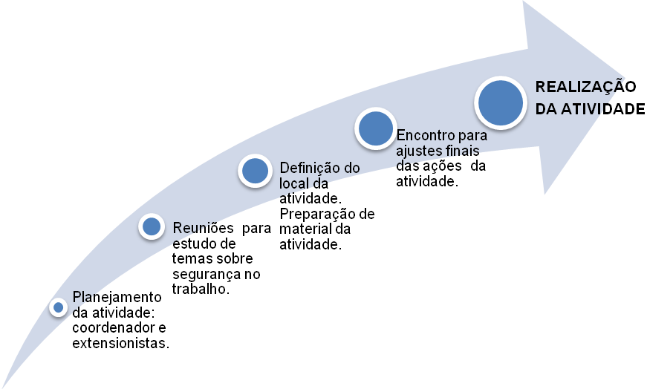Figura 1 – Esquema da metodologia de execução das atividades do projeto

Após as atividades no canteiro de obras foram realizadas avaliações sobre o encontro, abrangendo dimensões como dinâmica utilizada, material de apoio utilizado, local do encontro, tempo de duração, horário de realização, ou seja, foi avaliada a forma de transmissão do conteúdo da ação “Boas Práticas de Saúde e Segurança no Trabalho”.

5. Resultados e discussões
Para a execução da metodologia supracitada, foi organizado um roteiro para esquematizar as etapas do encontro no canteiro de obras. Este roteiro foi elaborado de maneira genérica, de modo que se pôde adaptá-lo a diferentes ocasiões, segundo as especificidades encontradas (público – alvo, ambiente visitado, entre outras).
- Abertura do encontro: O(s) início(s) do(s) encontro(s) sob responsabilidade da coordenadora do projeto. Nesta etapa, ocorria o primeiro contato com os trabalhadores, explicitando-se, com uma linguagem clara a temática da reunião e sua respectiva importância;

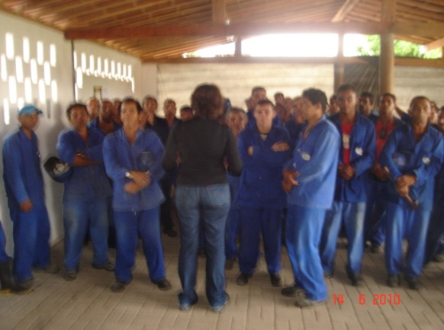
Figura 2 – Abertura da atividade

- Aquecimento e descontração: Iniciado o encontro, uma atividade (dinâmica de grupo, ginástica laboral, etc.) foi aplicada ao público, objetivando-se uma maior interação com o mesmo. Após a realização desta atividade, explicou-se o significado desta (superação de dificuldades, importância do trabalho em grupo, etc.);

Figura 3 – Aquecimento e descontração (trabalhadores, extesionistas e coordenadora)

- Trabalho com os operários: Nesta fase, os operários foram divididos em grupos de mesmo tamanho, nos quais cada aluno integrante do projeto atuou como facilitador de uma tarefa específica. Tal tarefa (dinâmica de colagem, por exemplo) tinha por finalidade desenvolver um subtema sobre SST ou responder a uma questão preparada previamente e lançada ao grupo, por exemplo: “Significado ou percepção da Segurança e Saúde no Trabalho”, “O Acidente de Trabalho (possíveis causas)”, “O Equipamento de Proteção Individual (importância e uso)”. A coordenadora supervisionava o andamento das tarefas (estimado em 30 minutos de duração);
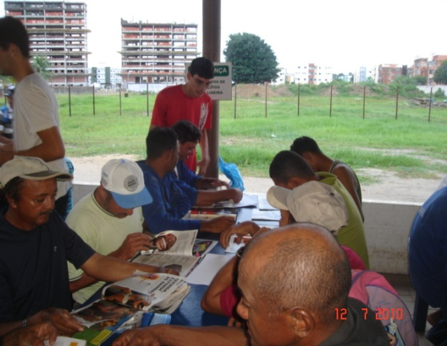 | 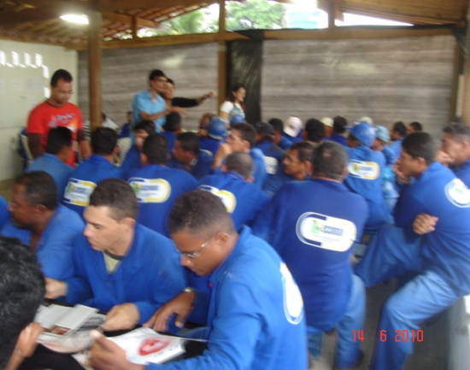
Figura 4 e Figura 5 - Grupos de trabalho

- Apresentação de resultados das atividades dos grupos: Em cada grupo, escolheram-se dois operários para apresentar aos demais trabalhadores dos resultados dos subtemas (ou questões) trabalhados. Durante as apresentações, debates eram suscitados enquanto ferramentas de elucidação de temas abordados;
- Encerramento do encontro: Ao final do encontro, as informações sobre SST e a importância das boas práticas de segurança eram enfatizadas com exemplos no cotidiano dos operários, incentivando-os a lidar corretamente com as condições a que estavam submetidos.
6. Considerações finais
Com a utilização da metodologia descrita os trabalhadores puderam expressar seus pontos de vista acerca de temas pertinentes ao projeto e relevantes ao ambiente de trabalho, tais como: o significado da Saúde e Segurança no Trabalho (SST), noção de acidente de trabalho (causas e conseqüências), o conhecimento dos riscos presentes no processo produtivo em que atuam. Desta forma, os operários ampliaram sua percepção a respeito das condições relativas à SST, presentes nos seus postos de trabalho, contribuindo para a formação de senso crítico sobre o assunto.
Algumas informações, como a existência de diretrizes sobre a implementação de medidas de controle e de sistemas preventivos de segurança na indústria da construção civil, muitas vezes desconhecidas pelos trabalhadores, puderam ser elucidadas in loco. Por outro lado, alguns equívocos a propósito da semântica destes temas, que eventualmente o público – alvo possuía, foram esclarecidos. Por fim, foi possível avaliar a concepção dos operários em relação aos temas abordados, corrigindo e/ou acrescentando noções sobre conceitos de SST, de modo que essas informações fossem compartilhadas, satisfatoriamente, pelo público envolvido.
A partir das explanações dadas nos canteiros, ressalta-se a contribuição das informações apresentadas para que os trabalhadores possam reconhecer a sua responsabilidade no que concerne à adoção de boas práticas de segurança no trabalho, bem como a responsabilidade das empresas (distribuição gratuita e obrigatória de equipamentos de proteção individual, por exemplo). Assim, destaca-se a mútua colaboração no binômio empregador – empregado, para a melhoria da qualidade de vida no canteiro de obras.

Referências
ARRUDA, R.; ELOY, C. C. Planejamento e licenciamento ambiental na construção civil: estudo de caso no Campus I da Universidade Federal da Paraíba. Anais do VI Simpósio Brasileiro de Gestão e Economia da Construção. João Pessoa/PB, 2009.
BARKOKÉBAS JR., B. VÉRAS, J. C.; CARDOSO.; LAGO, E.M.G.; RABBANI, E. R. K. Indicadores de segurança do trabalho para direcionamento do sistema de gestão de segurança e saúde no trabalho. XXVI ENEGEP, Fortaleza/CE, 2006.
BENITE, A. G. Sistema de gestão da segurança e saúde no trabalho para empresas construtoras.
Dissertação/Poli USP, São Paulo, 2004.
BRASIL, Ministério do Trabalho e Emprego, Norma Regulamentadora Nº 6 – Equipamento de Proteção Individual - EPI, Portaria GM n.º 3.214, de 08 de junho de 1978.
BRASIL, Ministério do Trabalho e Emprego, Norma Regulamentadora Nº 18 - Condições e meio ambiente de trabalho na indústria da construção, Portaria GM n.º 3.214, de 08 de junho de 1978.
CIMINELLI, R.R. Recursos Minerais Industriais. In: Geologia, Tectônica e Recursos Minerais do Brasil, Cap. IX. Brasília, 2003.
MARIANO, L.S. Gerenciamento de resíduos da construção civil com reaproveitamento estrutural: Estudo de caso de uma obra com 4000 m2. Dissertação de mestrado, UFPR. Curitiba, 2008.
MELO, M. B. F. V. ; SOUTO, M. S. M. L. . Análise do modelo brasileiro de segurança e saúde no trabalho - o caso da construção civil. In: XXVIII International Symposium ISSA - construction section, 2006, Salvador. Disponível em: http: //www.cramif.fr/aiss/aiss ang.asp, 2006.
MELO, M. B. F. V. Influência da cultura organizacional no Sistema de Gestão da Segurança e Saúde no Trabalho em empresas construtoras. Tese de doutorado, UFSC. Florianópolis, 2001.
MONTEIRO, J. H. P. Manual de gerenciamento integrado de resíduos sólidos. Rio de Janeiro: IBAM, 2001.
SOUZA, U. E. L.; PALIARI, J. C.; AGOPYAN, V.; ANDRADE, A. C. Diagnóstico e combate à geração de resíduos na produção de obras de construção de edifícios: uma abordagem progressiva. Revista Ambiente Construído, Porto Alegre, v. 4, n. 4, p. 33-46, out./dez. 2004.

